Predmet: Slovenský jazyk - Sloh
Učivo: Tvorba jednoduchých viet
Úloha: Prečítaj si otázky, zamysli sa a pokús sa odpovedať, použi svoju fantáziu.
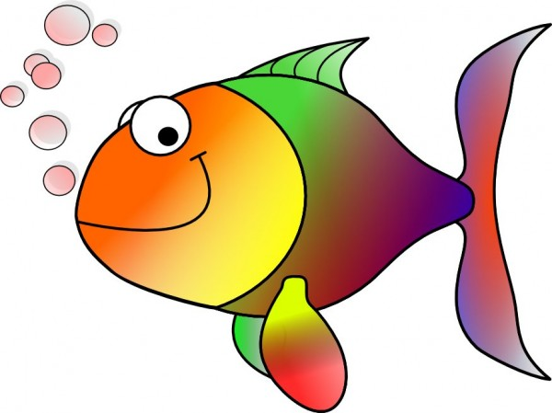
1. Ako sa volá rybka na obrázku?
___________________________________
2. Aká je si stará rybka na obrázku?
____________________________________________________________
3. Na čo myslí táto rybka?
________________________________________________________________________________________________________________________
4. Kde býva a čo najradšej robí?
________________________________________________________________________________________________________________________________________________________________________________________________________________________________________________
5. Odkiaľ asi práve teraz ide?
____________________________________________________________________________________________________________________________________________________________________________________
6. Čo by si si prial/a keby si stretol túto rybku a vedela by ti splniť nejaké želanie?______________________________________________________ ________________________________________________________________________________________________________________________
7. Nakresli kamarátovi rybky.

